VnTeach.Com | ĐỀ THI THỬ THPTQG NĂM 2019  CHUẨN CẤU TRÚC CỦA BỘ GIÁO DỤC – ĐỀ 30  Môn thi: VẬT LÝ  Thời gian làm bài: 50 phút, không kể thời gian phát đề

Họ, tên thí sinh:
Số báo danh:

Câu 1. Mạch dao động LC có điện trở không đáng kể. Trong mạch có sự biến đổi qua lại giữa
A. Điện tích và điện trường.
B. Hiệu điện thế và cường độ điện trường
C. Điện tích và dòng điện.
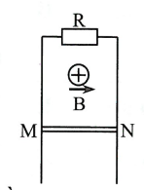
D. Năng lượng điện trường và năng lượng từ trường.
Câu 2. Hai thanh ray dẫn điện đặt thẳng đứng, hai đầu trên nối với điện trở R = 0,5Ω; phía dưới thanh kim loại MN có thể trượt theo hai thanh ray. Biết MN có khối lượng m = 10g, dài l = 25cm có điện trở không đáng kể. Hệ thống được đặt trong từ trường đều B = 1T có hướng như hình vẽ, lấy g = 10m/s², sau khi thả tay cho MN trượt trên hai thanh ray, một lúc sau nó đạt trạng thái chuyển động thẳng đều với vận tốc v bằng bao nhiêu?
A. 0,2m/s B. 0,4m/s C. 0,6m/s D. 0,8m/s
Câu 3. Chiếu vào mặt bên một lăng kính có góc chiết quang A = 60° một chùm ánh sáng hẹp coi như một tia sáng. Biết góc lệch của tia màu vàng là cực tiểu. Chiết suất của lăng kính với tia màu vàng là n_{v} = 1,52 và màu tím n_{t} = 1,54. Góc ló của tia màu tím bằng
A. 51,20 B. 29,60 C. 30,40 D. đáp án khác
Câu 4. Một vật đang dao động điều hoà, khi vật chuyển động từ vị trí biên về vị trí cân bằng thì
A. vật chuyển động nhanh dần đều
B. vật chuyển động chậm dần đều
C. gia tốc cùng hướng với chuyển động
D. gia tốc có độ lớn tăng dần
Câu 5. Hai học sinh cùng kéo một cái lực kế. Số chỉ của lực kế sẽ là bao nhiêu nếu mỗi học sinh đã kéo bằng lực 50N (mỗi em một đầu):
A. 0N B. 50N C. 100N D. Một số khác.
Câu 6. Để có mômen của một vật có trục quay cố định là 10 Nm thì cần phải tác dụng vào vật một lực bằng bao nhiêu? Biết khoảng cách từ giá của lực đến tâm quay là 20cm.
A. 0,5 (N). B. 50 (N). C. 200 (N). D. 20 (N)
Câu 7. Cho 3 điện trở giống nhau cùng giá trị 8Ω, hai điện trở mắc song song và cụm đó nối tiếp với điện trở còn lại. Đoạn mạch này được nối với nguồn có điện trở trong 2Ω thì hiệu điện thế hai đầu nguồn là 12V. Cường độ dòng điện trong mạch và suất điện động của mạch khi đó là
A. 1 A và 14 V. B. 0,5 A và 13 V C. 0,5 A và 14 V D. 1 A và 13 V
Câu 8. Một mạch dao động điện từ LC lí tưởng gồm cuộn cảm thuần có độ tự cảm 5μH và tụ điện có điện dung 5μF. Trong mạch có dao động điện từ tự do. Khoảng thời gian giữa hai lần liên tiếp mà điện tích trên một bản tụ điện có độ lớn cực đại là
A. 5π.s. B. 2,5π.s. C. 10π.s. D. 10⁻⁶s.
Câu 9. Con lắc có chu kì T = 0,4 s, dao động với biên độ A = 5 cm. Quãng đường con lắc đi được trong 2s là
A. 4 cm B. 10 cm C. 50 cm D. 100 cm
Câu 10. Tính gia tốc hướng tâm của Mặt Trăng chuyển động xung quanh Trái Đất. Biết khoảng cách giữa tâm Trái Đất và tâm Mặt Trăng là 3,84.10⁸m và chu kì là 27,32 ngày đêm.
A. 2,7.10⁻³ m/s² B. 5,4.10⁻³ m/s² C. 4,5.10⁻³ m/s² D. 7,3.10⁻³ m/s²
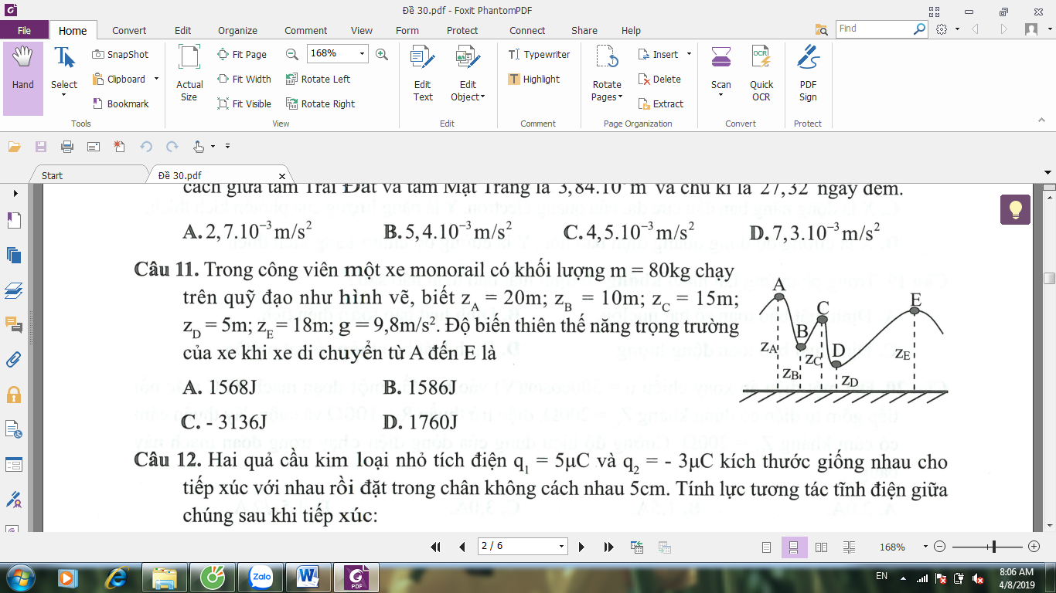
Câu 11. Trong công viên một xe monorail có khối lượng m = 80kg chạy trên quỹ đạo như hình vẽ, biết Z_{A} = 20m; Z_{B} = 10m; Z_{C} = 15m; Z_{D} = 5m; Z_{E}= 18m; g = 9,8m/s². Độ biến thiên thế năng trọng trường của xe khi xe di chuyển từ A đến E là
A. 1568J B. 1586J
C. -3136J D. 1760J
Câu 12. Hai quả cầu kim loại nhỏ tích điện q₁ = 5μC và q₂ = - 3μC kích thước giống nhau cho tiếp xúc với nhau rồi đặt trong chân không cách nhau 5cm. Tính lực tương tác tĩnh điện giữa chúng sau khi tiếp xúc:
A. 4,1N B. 5,2N C. 3,6N D. 1,7N
Câu 13. Theo mẫu nguyên tử Bo, trong nguyên tử hiđrô, chuyển động của êlectron quanh hạt nhân là chuyển động tròn đều. Tỉ số giữa tốc độ của êlectron trên quỹ đạo K và tốc độ của êlectron trên quỹ đạo M bằng
A. 9 B. 2 C. 3 D. 4
Câu 14. Cho phản ứng tổng hợp hạt nhân: . Biết độ hụt khối của hạt nhân D là
Δm_{D} = 0,0024u và của hạt nhân X làΔm_{X} = 0,0083u. Phản ứng này thu hay toả bao nhiêu năng lượng? Cho 1u = 931MeV/c²
A. Thu năng lượng là 3,26 MeV. B. Toả năng lượng là 3,26 MeV.
C. Toả năng lượng là 4,24 MeV. D. Thu năng lượng là 4,24 MeV.
Câu 15. Hai con lắc lò xo dao động điều hòa. Chúng có độ cứng của các lò xo bằng nhau, nhưng khối lượng các vật hơn kém nhau 90g. Trong cùng 1 khoảng thời gian con lắc 1 thực hiện được 12 dao động, con lắc 2 thực hiện được 15 dao động, khối lượng các vật của 2 con lắc là
A. 450g và 360g B. 270g và 180g C. 250g và 160g D. 210g và 120g
Câu 16. Tốc độ truyền âm trong không khí là 330m/s, trong nước là 1435m/s. Một âm có bước sóng trong không khí là 50cm thì khi truyền trong nước có bước sóng là
A. 217,4 cm. B. 11,5 cm. C. 203,8 cm. D. Một giá trị khác.
Câu 17. Một sóng cơ ngang truyền trên một sợi dây rất dài có phương trình u = 6cos(4πt - 0,02πx) ; trong đó u và x có đơn vị là cm, t có đơn vị là giây. Hãy xác định vận tốc dao động của một điểm trên dây có toạ độ x = 25 cm tại thời điểm t = 4 s.
A. 24π (cm/s) B. 14π (cm/s) C. 12π (cm/s) D. 44π (cm/s)
Câu 18. Xét hiện tượng quang điện xảy ra trong một tế bào quang điện, đồ thị biểu diễn mối quan hệ giữa đại lượng X và đại lượng Y nào dưới đây không phải là một đường thẳng ?
A. X là hiệu điện thế hãm, Y là tần số của ánh sáng kích thích.
B. X là công thoát của kim loại, Y là giới hạn quang điện
C. X là động năng ban đầu cực đại của quang êlectron, Y là năng lượng của phôtôn kích thích.
D. X là cường độ dòng quang điện bão hòa, Y là cường độ chùm sáng kích thích
Câu 19. Trong phản ứng hạt nhân không có định luật bảo toàn nào sau?
A. Định luật bảo toàn số hạt nuclôn. B. Định luật bảo toàn điện tích.
C. Định luật bảo toàn động lượng. D. Định luật bào toàn số hạt prôtôn.
Câu 20. Đặt một điện áp xoay chiều u = 300cosωt (V) vào hai đầu một đoạn mạch RLC mắc nối tiếp gồm tụ điện có dung kháng Z_{C} = 200Ω, điện trở thuần R = 100Ω và cuộn dây thuần cảm có cảm kháng Z_{L} = 200Ω. Cường độ hiệu dụng của dòng điện chạy trong đoạn mạch này bằng
A. 2,0 A. B. 1,5 A. C. 3,0 A. D. A.
Câu 21. Đặt điện áp xoay chiều u = U₀cosωt vào hai đầu đoạn mạch chỉ có tụ điện. Nếu điện dung của tụ điện không đổi thì dung kháng của tụ điện:
A. lớn khi tần số của dòng điện lớn. B. nhỏ khi tần số của dòng điện lớn.
C. nhỏ khi tần số của dòng điện nhỏ. D. không phụ thuộc vào tần số của dòng điện.
Câu 22. Chọn phát biểu sai. Tia tử ngoại
A. có tính đâm xuyên mạnh nhất trong tất cả các bức xạ.
B. làm ion hóa chất khí.
C. do các vật bị nung nóng ở nhiệt độ cao phát ra.
D. làm đen kính ảnh.
Câu 23. Đặt vào hai đầu đoạn mạch RLC không phân nhánh một điện áp xoay chiều có tần số 50Hz. Biết điện trở thuần R = 25Ω, cuộn dây thuần cảm có L = H. Để điện áp hai đầu đoạn mạch trễ pha so với cường độ dòng điện thì dung kháng của tụ điện là
A. 100 Ω. B. 150 Ω. C. 125 Ω. D. 75 Ω.
Câu 24. Trong thí nghiệm I-âng về giao thoa ánh sáng, các khe sáng được chiếu bằng ánh sáng đơn sắc. Khoảng cách giữa hai khe là 2 mm, khoảng cách từ hai khe đến màn là D = 4 m. Khoảng cách giữa 5 vân sáng liên tiếp đo được là 4,8 mm. Toạ độ của vân tối bậc 4 về phía + là
A. 6,8 mm. B. 3,6 mm. C. 2,4 mm. D. 4,2 mm.
Câu 25. Mắc vào đoạn mạch RLC không phân nhánh gồm một nguồn điện xoay chiều có tần số thay đổi được. Ở tần số f₁ = 60Hz, hệ số công suất đạt cực đại cosϕ = 1. Ở tần số f₂ = 120Hz, hệ số công suất nhận giá trị cosϕ = 0,707 . Ở tần số f₃ = 90Hz , hệ số công suất của mạch bằng
A. 0,874 B. 0,486 C. 0,625 D. 0,781
Câu 26. đứng yên, phân rã α thành hạt nhân X: . Biết khối lượng của các nguyên tử tương ứng là m_{Po} = 209,982876u, m_{He} = 4,002603u, m_{X} = 205,974468u và 1u = 931,5MeV/c² . Vận tốc của hạt α bay ra xấp xỉ bằng bao nhiêu ?
A. 1,2.106 m/s B. 1,2.106 m/s C. 1,2.106 m/s D. 1,2.106 m/s
Câu 27. Một con lắc lò xo thẳng đứng gồm lò xo nhẹ có độ cứng k = 25 N/m một đầu được gắn với hòn bi nhỏ có khối lượng m = 100g. Khi vật đang ở vị trí cân bằng, tại thời điểm t = 0 người ta thả cho con lắc rơi tự do sao cho trục lò xo luôn nằm theo phương thẳng đứng và vật nặng ở phía dưới lò xo. Đến thời điểm t₁ = (s) thì đầu trên của lò xo đột ngột bị giữ lại cố định. Lấy g = 10 m/s², π² = 10. Bỏ qua ma sát, lực cản. Tốc độ của hòn bi tại thời điểm t₂= t₁ + 0,1 (s) có độ lớn gần nhất với giá trị nào sau đây?
A. 60 cm/s. B. 100 cm/s. C. 90 cm/s. D. 120 cm/s.
Câu 28. Một hạt bụi kim loại tích điện âm khối lượng 10⁻¹⁰kg lơ lửng trong khoảng giữa hai bản tụ điện phẳng nằm ngang bản tích điện dương ở trên, bản tích điện âm ở dưới. Hiệu điện thế giữa hai bản bằng 1000V, khoảng cách giữa hai bản là 4,8mm, lấy g = 10m/s². Chiếu tia tử ngoại làm hạt bụi mất một số electron và rơi xuống với gia tốc 6m/s². Tính số hạt electron mà hạt bụi đã mất:
A. 18 000 hạt B. 20 000 hạt C. 24 000 hạt D. 28 000 hạt
Câu 29. Một con lắc lò xo vật nặng dao động điều hòa, biết tốc độ trung bình của chất điểm tương ứng với khoảng thời gian thế năng không vượt quá 3 lần động năng trong một nửa chu kỳ là cm/s. Tốc độ cực đại của dao động là
A. B. C. D.
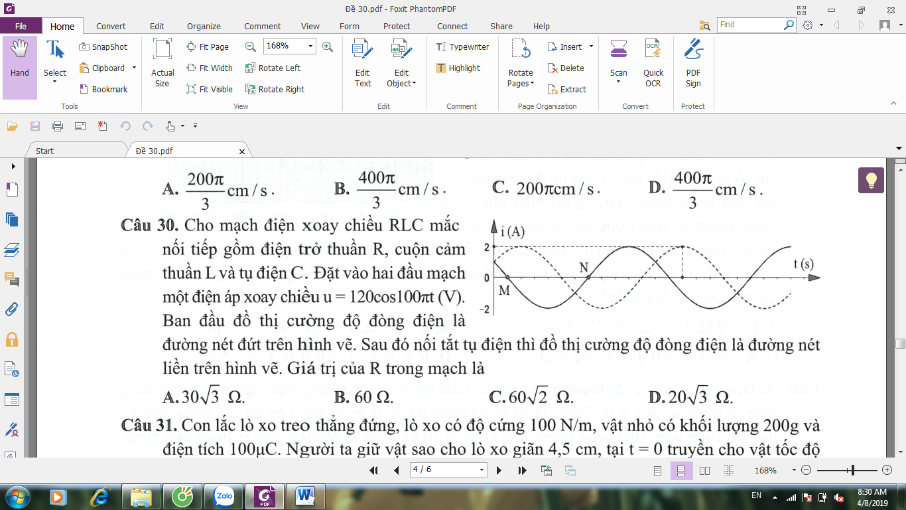
Câu 30. Cho mạch điện xoay chiều RLC mắc nối tiếp gồm điện trở thuần R, cuộn cảm thuần L và tụ điện C. Đặt vào hai đầu mạch một điện áp xoay chiều u = 120cos100πt (V). Ban đầu đồ thị cường độ đòng điện là đường nét đứt trên hình vẽ. Sau đó nối tắt tụ điện thì đồ thị cường độ đòng điện là đường nét liền trên hình vẽ. Giá trị của R trong mạch là
A. Ω. B. 60 Ω. C. Ω. D. Ω.
Câu 31. Con lắc lò xo treo thẳng đứng, lò xo có độ cứng 100 N/m, vật nhỏ có khối lượng 200g và điện tích 100μC. Người ta giữ vật sao cho lò xo giãn 4,5 cm, tại t = 0 truyền cho vật tốc độ cm/s hướng xuống, đến thời điểm t = s, người ta bật điện trường đều hướng lên có cường độ 0,12 MV/m. Biên độ dao động lúc sau của vật trong điện trường là
A. 7 cm. B. 18 cm. C. 12,5 cm. D. 13 cm.
Câu 32. Ngày nay tỉ lệ của U²³⁵ là 0,72% urani tự nhiên, còn lại là U²³⁸. Cho biết chu kì bán rã của chúng là 7,04.10⁸ năm và 4,46.10⁹ năm. Tỉ lệ của U²³⁵ trong urani tự nhiên vào thời kì trái đất được tạo thành cách đây 4,5 tỉ năm là
A. 32%. B. 23%. C. 46%. D. 16%.
Câu 33. Hai điểm A, B nằm trên cùng một đường thẳng đi qua một nguồn âm và ở hai phía so với nguồn âm. Biết mức cường độ âm tại A và tại trung điểm của AB lần lượt là 50 dB và 44 dB. Mức cường độ âm tại B là
A. 28 dB B. 36 dB C. 38 dB D. 47 dB
Câu 34. Trong một thí nghiệm I-âng sử dụng một bức xạ đơn sắc. Khoảng cách giữa hai khe S₁ và S₂ là a = 3 mm. Màn hứng vân giao thoa là một phim ảnh đặt cách S₁, S₂ một khoảng D = 45 cm. Sau khi tráng phim thấy trên phim có một loạt các vạch đen song song cách đều nhau. Khoảng cách từ vạch thứ nhất đến vạch thứ 37 là 1,39 mm. Bước sóng của bức xạ sử dụng trong thí nghiệm là
A. 0,257 μm B. 0,25 μm C. 0,129 μm D. 0,125 μm
Câu 35. Hai nguồn sóng kết hợp trên mặt nước cách nhau một đoạn S₁S₂ =9λ phát ra dao động cùng pha nhau. Trên đoạn S₁S₂ , số điểm có biên độ cực đại cùng pha với nhau và cùng pha với nguồn (không kể hai nguồn) là
A. 6 B. 10 C. 8 D. 12
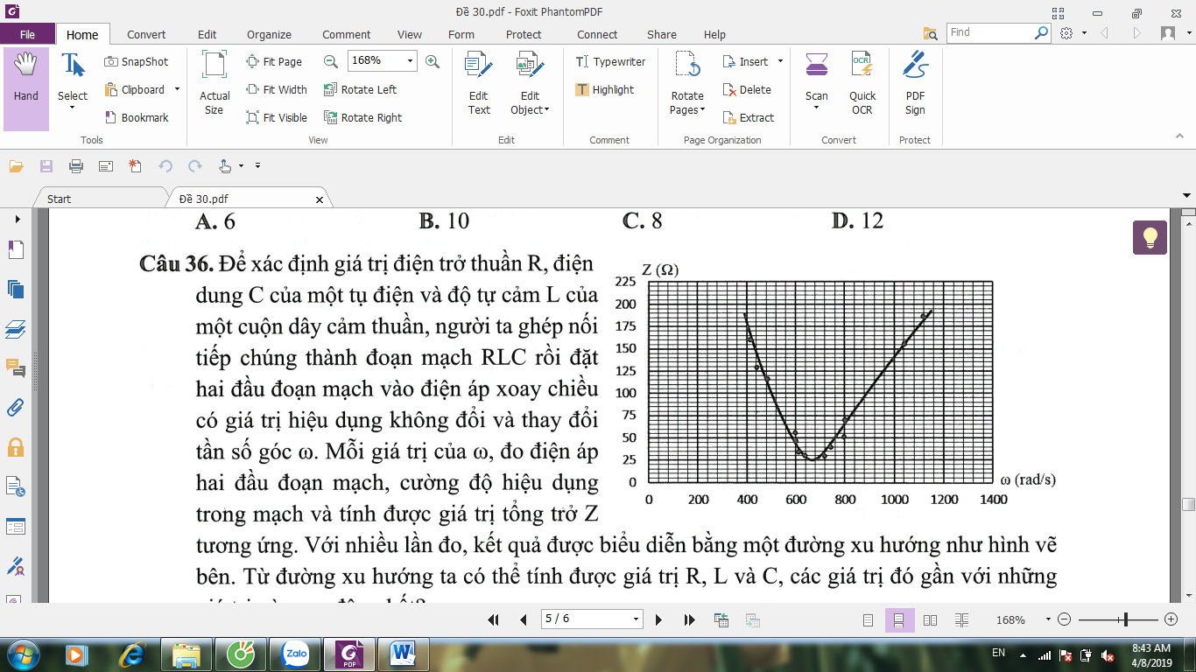
Câu 36. Để xác định giá trị điện trở thuần R, điện dung C của một tụ điện và độ tự cảm L của một cuộn dây cảm thuần, người ta ghép nối tiếp chúng thành đoạn mạch RLC rồi đặt hai đầu đoạn mạch vào điện áp xoay chiều có giá trị hiệu dụng không đổi và thay đổi tần số góc ω. Mỗi giá trị của ω, đo điện áp hai đầu đoạn mạch, cường độ hiệu dụng trong mạch và tính được giá trị tổng trở Z tương ứng. Với nhiều lần đo, kết quả được biểu diễn bằng một đường xu hướng như hình vẽ bên. Từ đường xu hướng ta có thể tính được giá trị R, L và C, các giá trị đó gần với những giá trị nào sau đây nhất?
A. R = 9 Ω, L = 0,25 H, C = 9 μF. B. R = 25 Ω, L = 0,25 H, C = 9 μF.
C. R = 9 Ω, L = 0,9 H, C = 2,5 μF. D. R = 25 Ω, L = 0,9 H, C = 2,5 μF.
Câu 37. Trong thí nghiệm đo khoảng cách từ trái đất tới mặt trăng bằng laze người ta đã sử dụng laze có bước sóng λ = 0,52μm. Thiết bị sử dụng để đo là một máy vừa có khả năng phát và thu các xung laze. Biết năng lượng mỗi xung là 10 kJ. Tính số photon phát ra trong mỗi xung.
A. 2,62.10²² hạt B. 0,62.10²² hạt C. 262.10²² hạt D. 2,62.10¹² hạt
Câu 38. Cho một đoạn mạch RLC không phân nhánh, cuộn dây thuần cảm, độ tự cảm của cuộn dây có thể thay đổi được. Khi thay đổi giá trị của L thì thấy ở thời điểm điện áp hiệu dụng giữa hai đầu điện trở cực đại thì điện áp này gấp bốn điện áp hiệu dụng giữa hai đầu cuộn dây. Khi điện áp hiệu dụng giữa hai đầu cuộn dây cực đại thì điện áp này so với điện áp hiệu dụng giữa hai đầu điện trở khi đó gấp:
A. 4,25 lần. B. 2,5 lần. C. 4 lần. D. lần.
Câu 39. Hai bình điện phân mắc nối tiếp với nhau trong một mạch điện, bình 1 chứa dung dịch CuSO₄ có các điện cực bằng đồng, bình 2 chứa dung dịch AgNO₃ có các điện cực bằng bạc. Trong cùng một khoảng thời gian nếu lớp bạc bám vào catot của bình thứ 2 là m₂ = 41,04g thì khối lượng đồng bám vào catot của bình thứ nhất là bao nhiêu. Biết A_{Cu} = 64, n_{Cu} = 2, A_{Ag} = 108, n_{Ag} = 1:
A. 12,16g B. 6,08g C. 24,32g D. 18,24g
Câu 40. Một người cao 170cm, mắt cách đỉnh 10cm. Người ấy đứng trước gương phẳng treo thẳng đứng trên tường. Chiều cao tối thiểu của gương và khoảng cách tối đa từ mép dưới của gương tới mặt đất là bao nhiêu để có thể nhìn toàn bộ ảnh của mình trong gương?
A. 75cm và 90cm. B. 80cm và 85cm. C. 85cm và 80cm. D. 82,5cm và 80cm.

ĐÁP ÁN
1. D | 2. D | 3. B | 4. C | 5. B | 6. B | 7. A | 8. A | 9. D | 10. A
11. A | 12.C | 13. C | 14. B | 15. C | 16. A | 17. A | 18. B | 19. D | 20. D
21. B | 22. A | 23. C | 24. D | 25. A | 26. D | 27. A | 28. D | 29.D | 30. A
31. D | 32. B | 33. B | 34. A | 35. C | 36. B | 37. A | 38. A | 39. A | 40. B
VnTeach.Com

